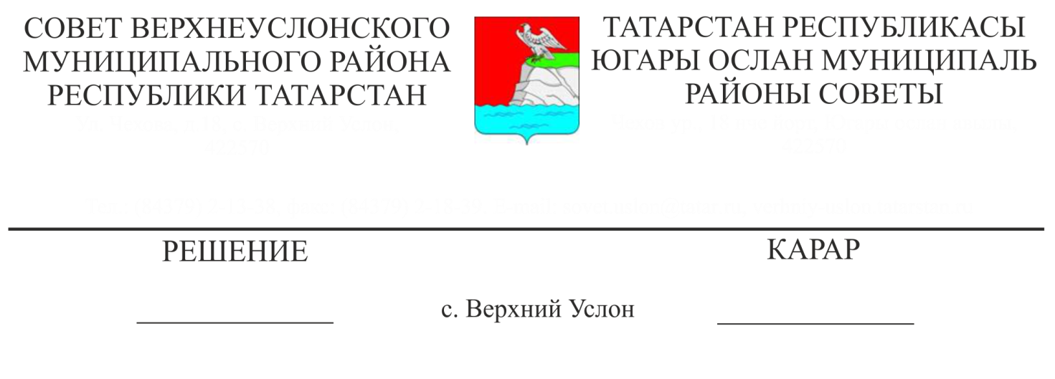

28.01.2019 № 41-460______

**О работе Финансово-бюджетной Палаты Верхнеуслонского муниципального района за 2018 год**

Заслушав и обсудив информацию председателя Финансово-бюджетной Палаты Верхнеуслонского муниципального района Е.Е. Колесовой о работе Финансово-бюджетной Палаты Верхнеуслонского муниципального района за 2018 год,

**Совет**

**Верхнеуслонского муниципального района**

**решил:**

1. Отчет о работе Финансово-бюджетной Палаты Верхнеуслонского муниципального района за 2018 год принять к сведению.

2. Деятельность Финансово-бюджетной Палаты Верхнеуслонского муниципального района за 2018 год признать удовлетворительной.

3. Финансово-бюджетной Палате Верхнеуслонского муниципального района:

- обеспечить эффективное использование бюджетных средств, исполнение плановых назначений бюджета по доходам, а также не допускать образования просроченной кредиторской задолженности;

-обеспечить качественное исполнение консолидированного бюджета с соблюдением бюджетного законодательства;

-при формировании проекта бюджета района на последующие годы обобщать информацию о необходимых затратах для исполнения требований контрольно-надзорных органов и дальнейшего направления заявки на дополнительное финансирование в Министерство финансов Республики Татарстан;

-усилить работу по осуществлению внутреннего муниципального финансового контроля в сфере бюджетных правоотношений;

- проводить ежеквартально обучающие семинары с бухгалтерами органов местного самоуправления района, поселений и муниципальных учреждений с детальным анализом работы по итогам квартала с участие представителей Финансово-бюджетной Палаты района, Контрольно-счетной Палаты района и отдела территориального развития Исполнительного комитета района.

4. Разместить отчет о работе Финансово-бюджетной Палаты Верхнеуслонского муниципального района за 2018 год на официальном сайте Верхнеуслонского муниципального района.

**Председатель Совета,**

**Глава Верхнеуслонского**

**муниципального района М.Г.Зиатдинов**